Μάθημα 1ο Τριγωνομετρικοί Αριθμοί Οξειών Γωνιών

Μία εισαγωγή στην Τριγωνομετρία στο Λύκειο προϋποθέτει μία σχετικά καλή γνώση της Τριγωνομετρίας στο οξυγώνιο τρίγωνο που διδάσκεται στο Γυμνάσιο. Το Πυθαγόρειο θεώρημα βέβαια αποτελεί από τα απαραίτητα.

Στο πρώτο μάθημα γίνεται εν είδει ασκήσεων μία υπενθύμιση των προηγουμένων.

1. Στο παρακάτω σχήμα να βρείτε τα μήκη  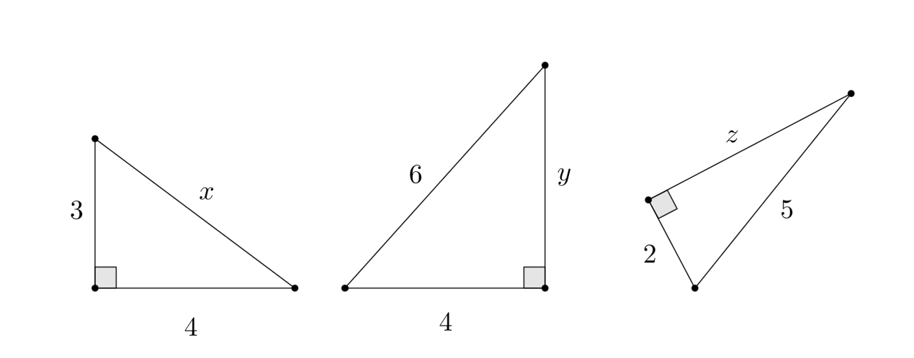
2. Στο παρακάτω σχήμα να βρείτε τα ημίτονα των γωνιών .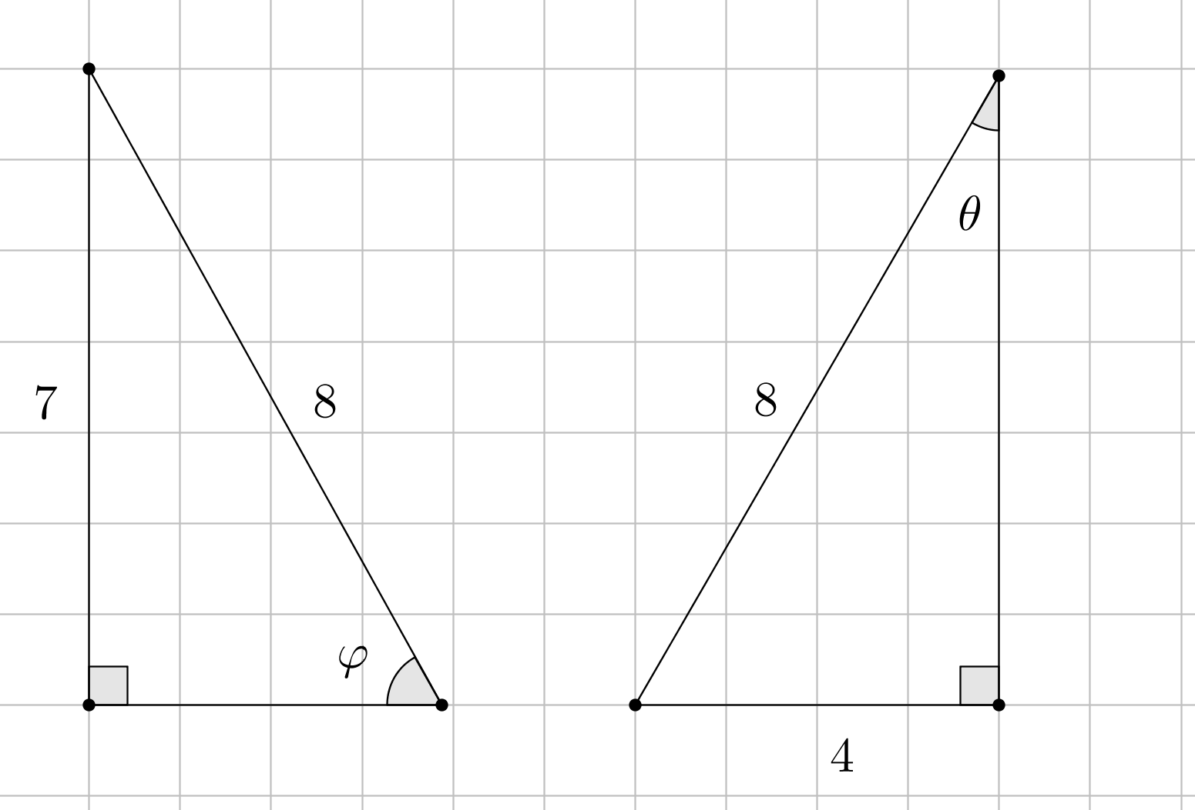
3. Στο παρακάτω σχήμα να βρείτε τα συνημίτονα των γωνιών .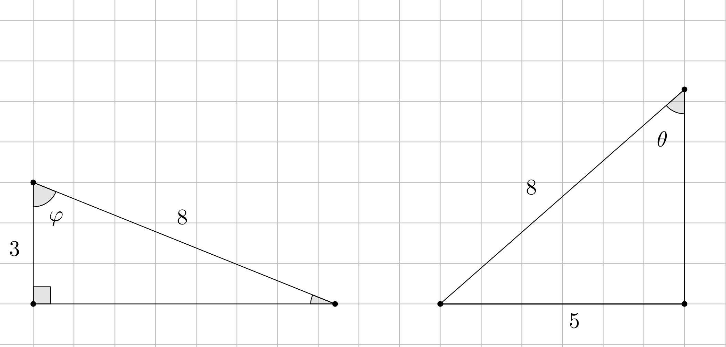
4. Στο σχήμα του ερωτήματος 3. να βρείτε την εφαπτομένη των γωνιών .
5. Με βάση το σχήμα να συμπληρώσετε τις ισότητες που ακολουθούν: 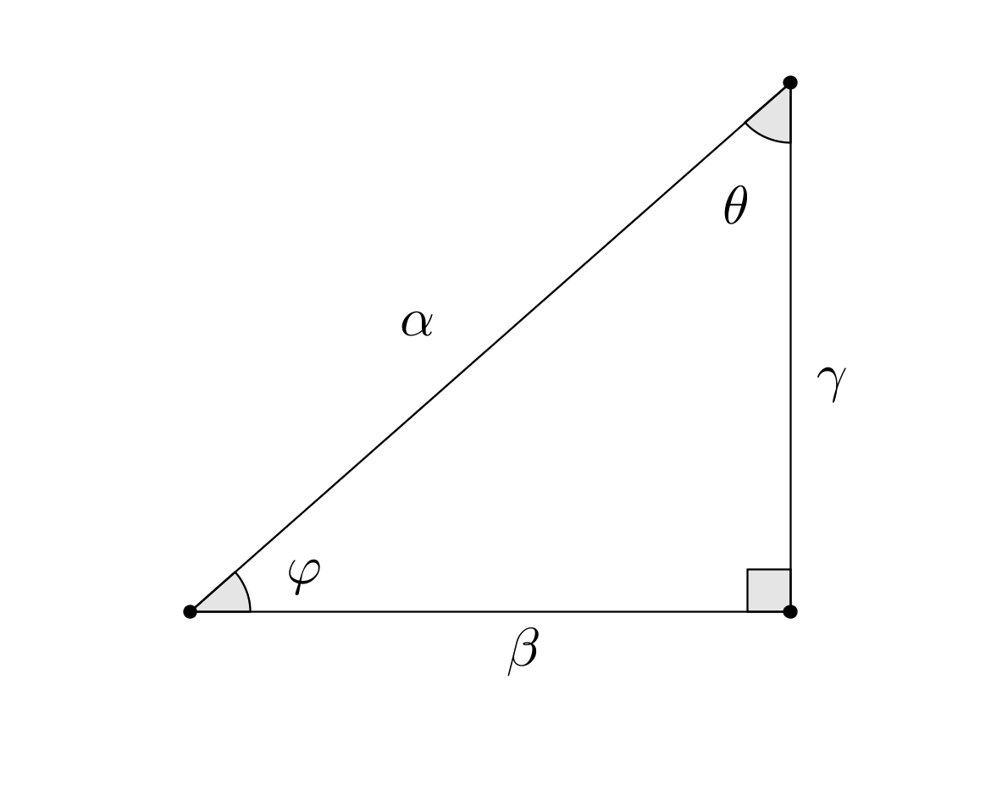

|  |  |
| --- | --- |
|  |  |
|  |  |
|  |  |
|  |  |
|  |  |
|  |  |
|  |  |

Ασκήσεις

1. Να βρείτε το συνημίτονο της οξείας γωνίας  αν είναι γνωστό ότι το ημίτονο της είναι . Κατόπιν να βρείτε την εφαπτομένη της και την συνεφαπτομένη της.
2. Χρησιμοποιώντας την ισότητα  να αποδείξετε τις ισότητες:

, 

1. Με την βοήθεια της άσκησης 2 να βρείτε το ημίτονο και το συνημίτονο μία οξείας γωνίας της οποίας η εφαπτομένη είναι ίση με 2.
2. Να εξηγήσετε γιατί το ημίτονο μίας οξείας γωνίας δεν εξαρτάται από το ορθογώνιο τρίγωνο που θα χρησιμοποιήσουμε για να το υπολογίσουμε.
3. Με την βοήθεια του πίνακα που υπάρχει στο τέλος να βρείτε το ημίτονο, το συνημίτονο και την εφαπτομένη της γωνίας 
4. Ποια οξεία γωνία (κατά προσέγγισιν) έχει ημίτονο  ;
5. Στο παρακάτω σχήμα να βρείτε τα  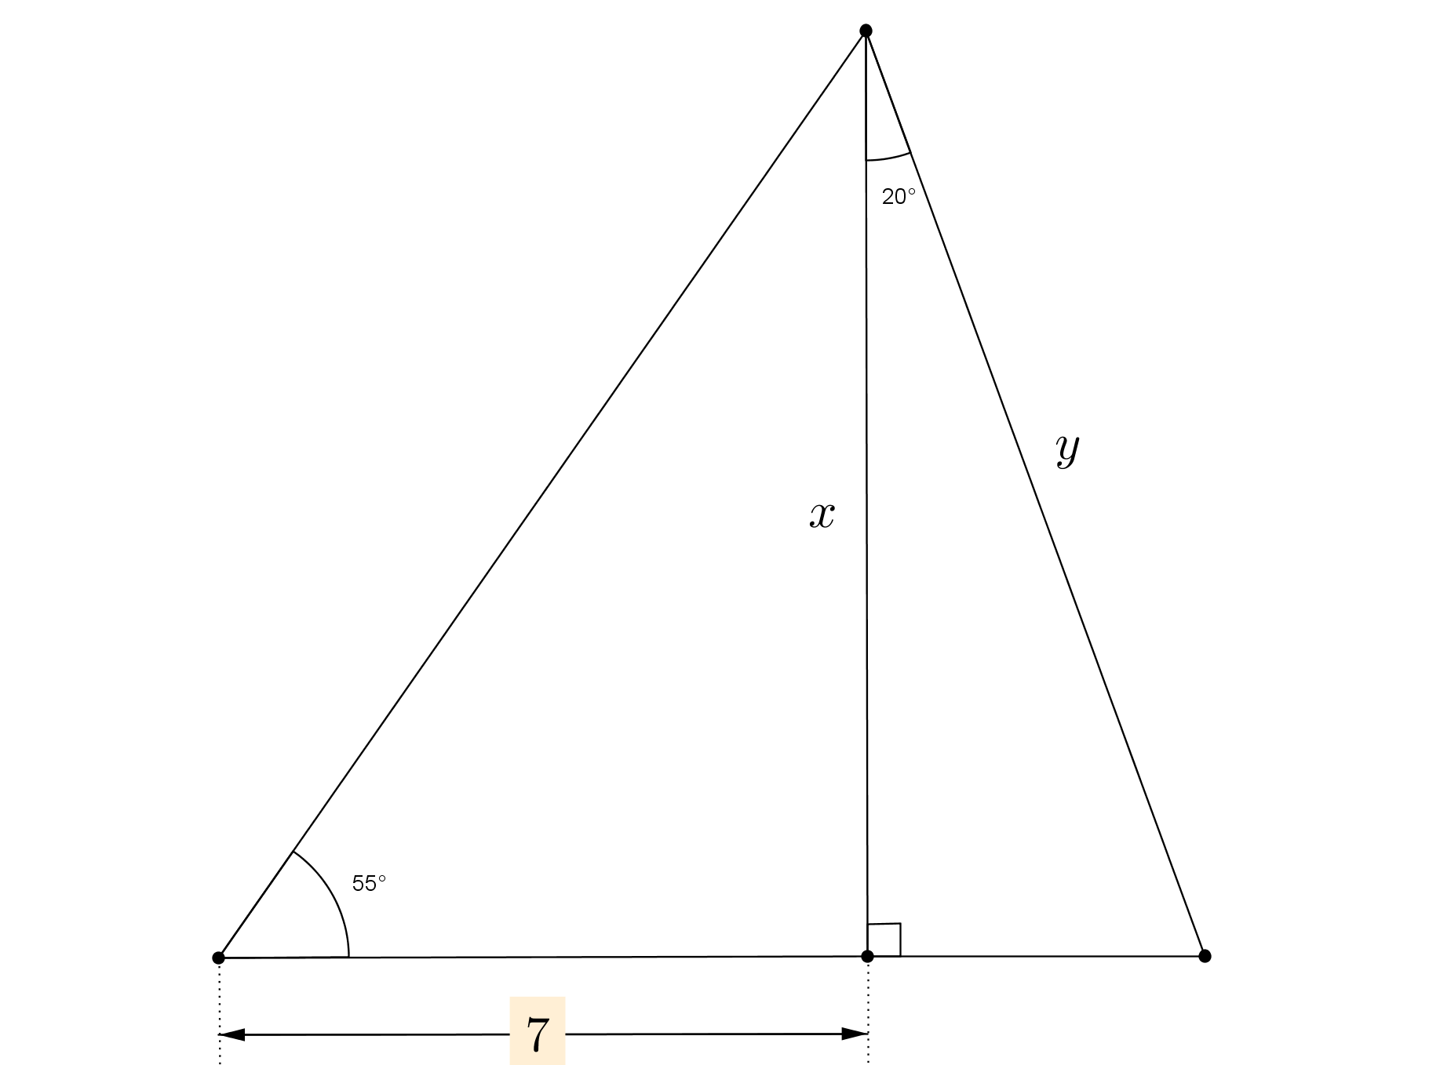
6. Mε την βοήθεια μίας αριθμομηχανής να βρείτε την τιμή της παράστασης 
7. 